**ΛΥΣΕΙΣ**

**ΔΕΥΤΕΡΟΥ ΔΙΑΓΩΝΙΣΜΑΤΟΣ ΠΡΟΣΟΜΟΙΩΣΗΣ**

**ΣΤΑ ΜΑΘΗΜΑΤΙΚΑ ΚΑΙ ΣΤΟΙΧΕΙΑ ΣΤΑΤΙΣΤΙΚΗΣ**

**ΗΜΕΡΗΣΙΩΝ ΚΑΙ ΕΣΠΕΡΙΝΩΝ ΕΠΑΓΓΕΛΜΑΤΙΚΩΝ ΛΥΚΕΙΩΝ**

**ΘΕΜΑ Α**

**Α1.** Θεωρία σχολικού βιβλίου

**Α2.** Θεωρία σχολικού βιβλίου

**Α3.** α) Λάθος β) Λάθος γ) Σωστό δ) Λάθος

**ΘΕΜΑ Β**

**Β1.** .

**B2.** Ισχύει ότι 

**B3.** Για κάθε  έχω 





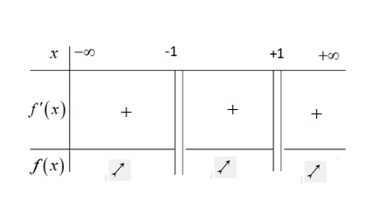Επομένως η συνάρτηση  είναι γνησίως αύξουσα στο  όπως φαίνεται παρακάτω.

**Β4.** Ισχύει ότι  για κάθε επομένως

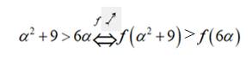

**ΘΕΜΑ Γ**

**Γ1.** Οι κλάσεις ίσου πλάτους  θα είναι της μορφής 

. Πρέπει .

**Γ2.** Ισχύει ότι 

.

**Γ3.** Η διάμεσος ομαδοποιημένων παρατηρήσεων προκύπτει από το πολύγωνο αθροιστικών σχετικών συχνοτήτων . Έχουμε ότι ,  , αφού ,  και .

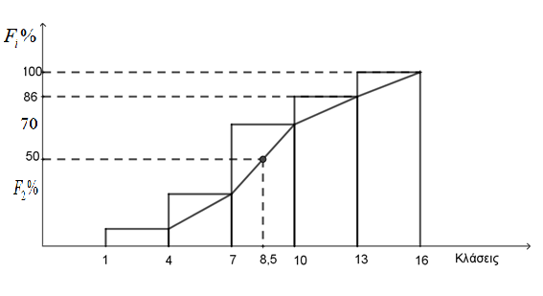

Ισχύει ότι  . Άρα η διάμεσος είναι στο μέσο του διαστήματος

.

Επομένως .

Άρα .

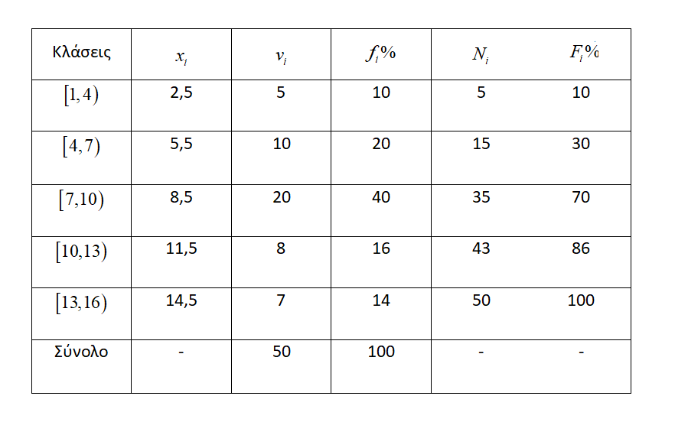**Γ4.**

**Δ1.** Έχουμε ότι: 

Ακόμα,  με 

Άρα, 

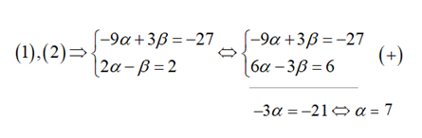

.

**Δ2.** Έχουμε 



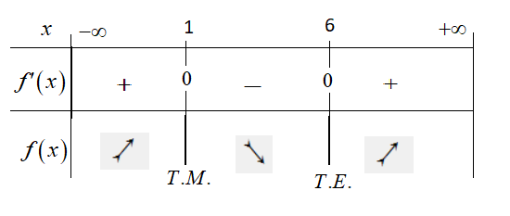

H συνάρτηση  είναι γνησίως αύξουσα στο  και γνησίως αύξουσα στο , ενώ είναι γνησίως φθίνουσα στο .

Παρουσιάζει τοπικό μέγιστο για  το . Παρουσιάζει τοπικό ελάχιστο για  το 

.

**Δ3.** Ο ρυθμός μεταβολής της συνάρτησης  είναι 



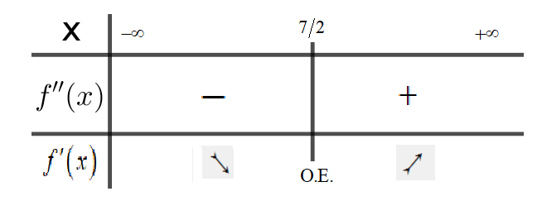

**Δ4.** Ισχύει ότι  με  και .

Άρα  και .

Άρα, .

***Ορόσημο Πειραιά***

***ΚΑΤΣΙΜΠΡΑΣ ΕΥΘΥΜΗΣ***